* Unzip Soal dari panitia

**unzip Logic.zip**

* Ada dua file yaitu **josxx.swf** dan **Soal.html**
* Decompile josxx.swf dengan Flash Decompiler (<https://www.free-decompiler.com/flash/download/>)
* Setelah didecompile di bagian other ada kode hex cukup unik

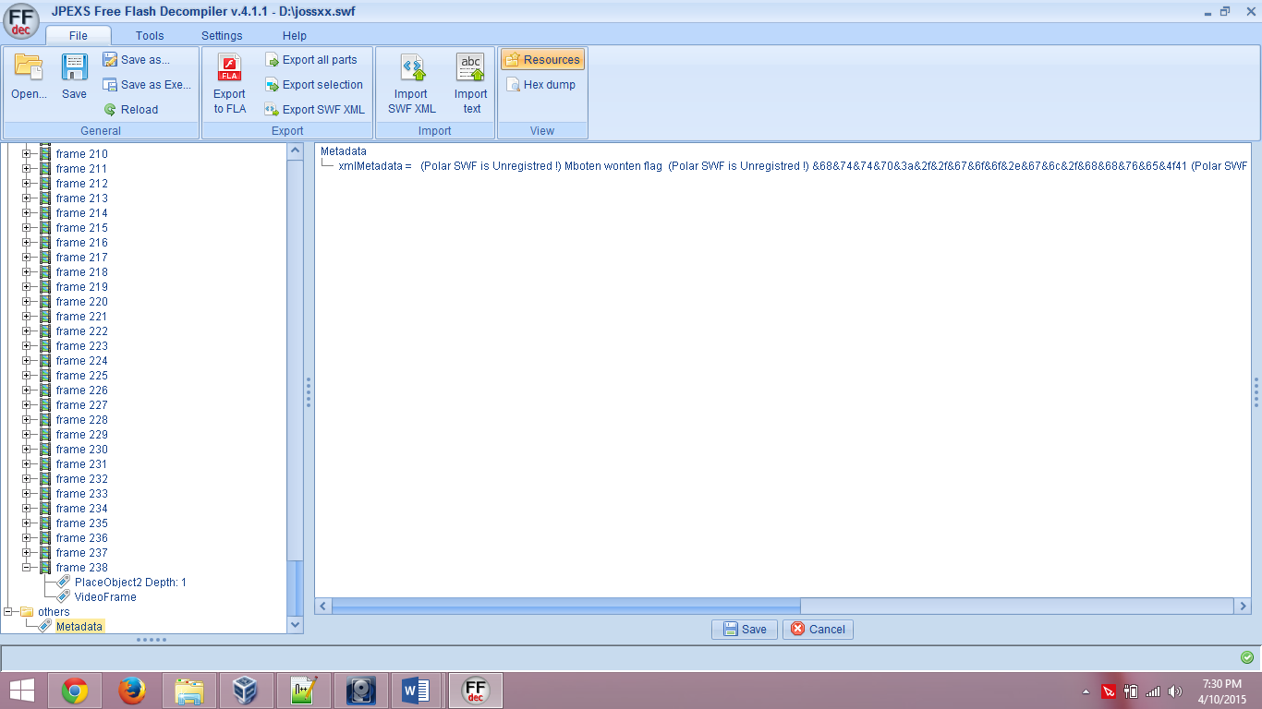

**&68&74&74&70&3a&2f&2f&67&6f&6f&2e&67&6c&2f&68&68&76&65&4f41**

* Ini adalah kode Hexa namun digabung dengan tanda &, maka hilangkan & menjadi

**68 74 74 70 3a 2f 2f 67 6f 6f 2e 67 6c 2f 68 68 76 65 4f 41**

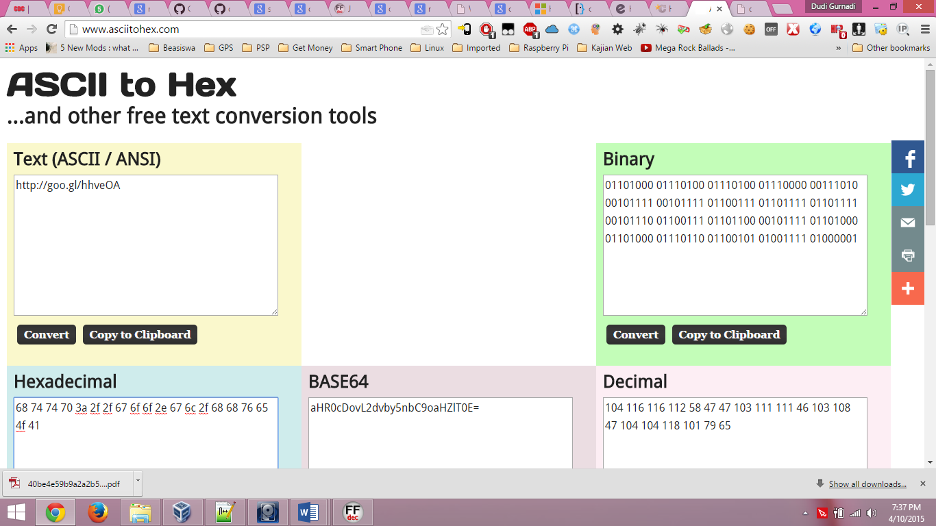

* Diterjemahkan dengan <http://asciitohex.com> ternyata mengarah ke sebuah link:

<http://goo.gl/hhveOA>

* Link ini redirect ke

<http://c3t3-ef.desabebel.com/260f8f799fa1b3a6088a52481f164c1f/40be4e59b9a2a2b5dffb918c0e86b3d7.pdf>

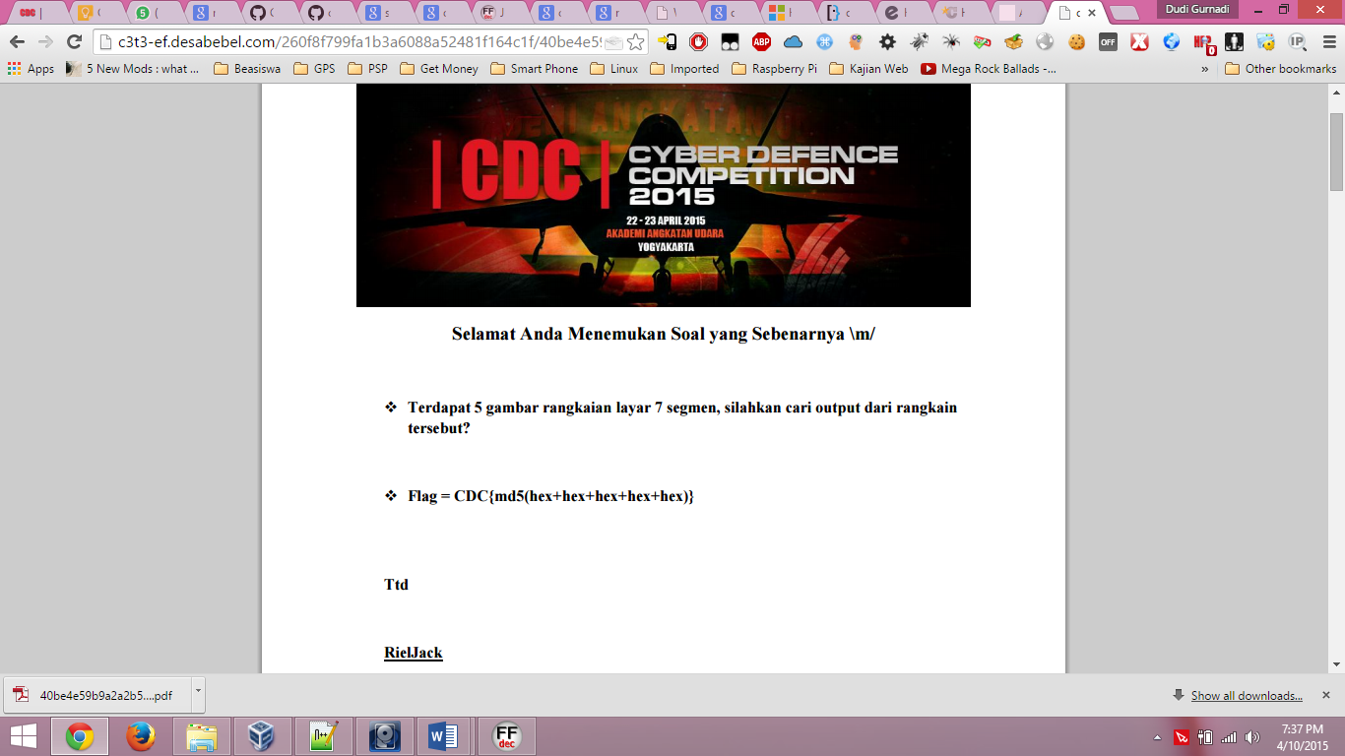

Dalam soal disebutkan bahwa Flag adalahCDC{md5(hex+hex+hex+hex+hex)}

Dan ada 5 gambar gerbang logika.

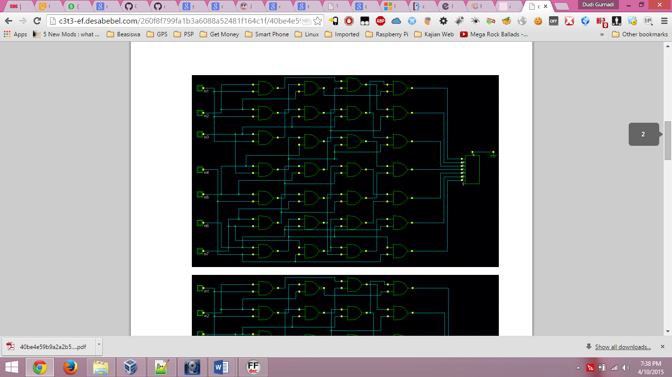

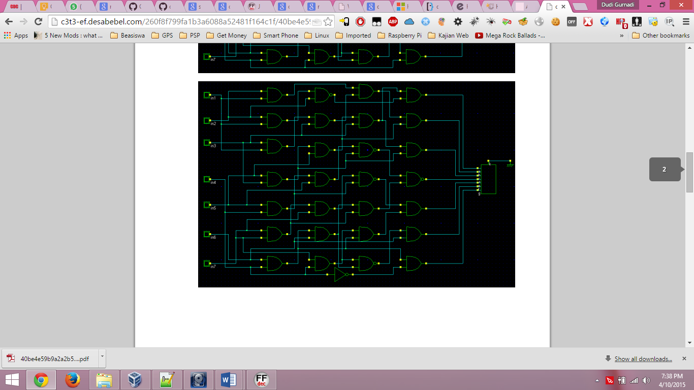

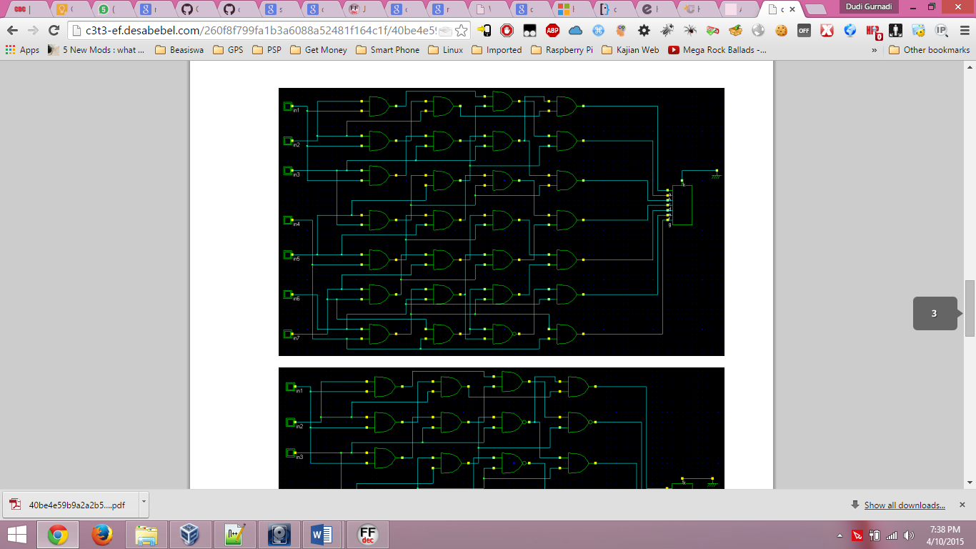

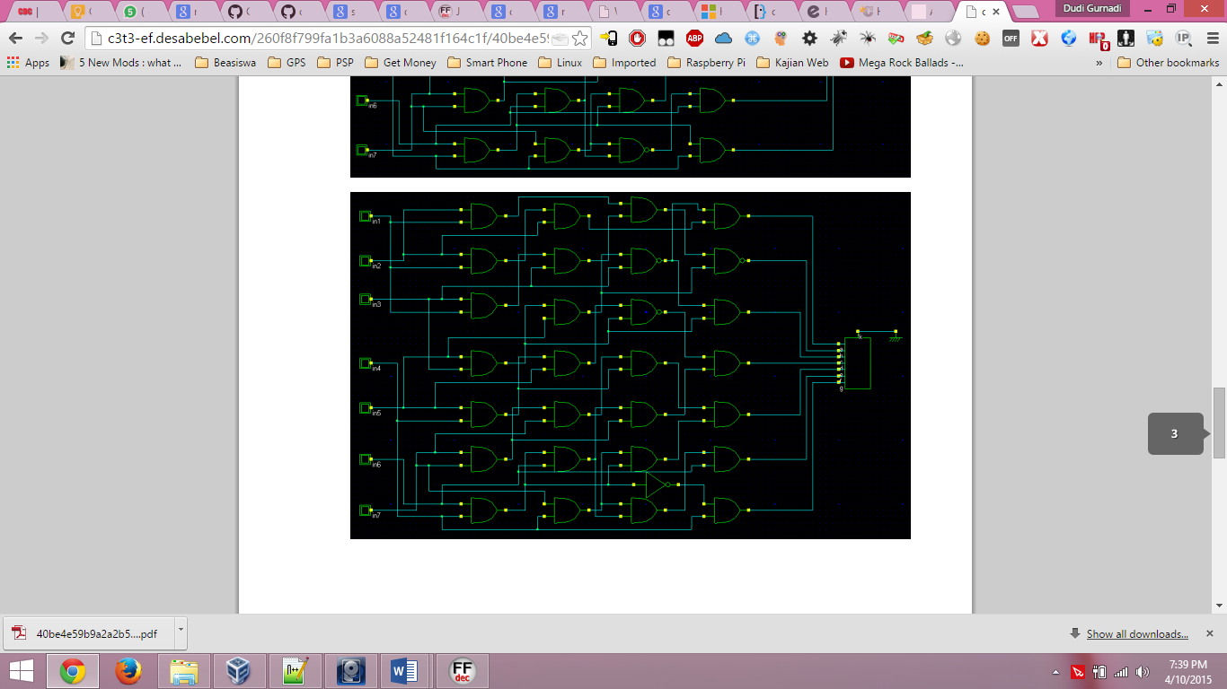

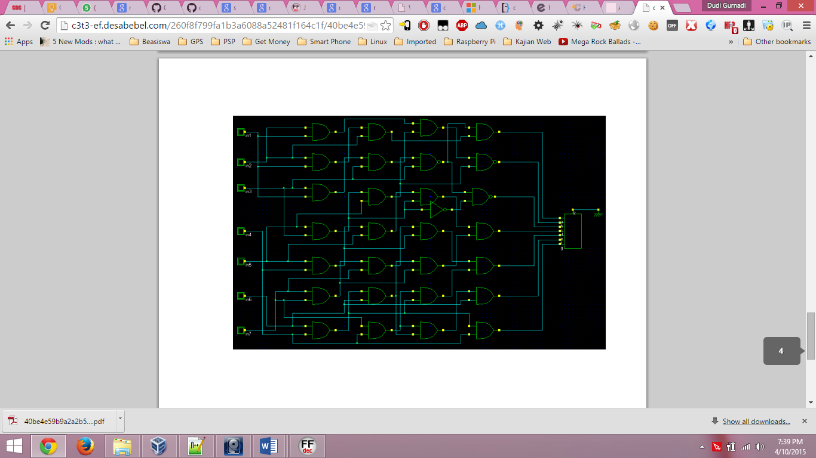

* Yang perlu dilakukan adalah Menterjemahkan semua gambar tersebut dengan bantuan <http://logic.ly/demo>.
* Output dari masing-masing gambar akan menghasilkan bilangan hexa karena ini merupakan gambar tujuh layer gerbang logika.
* Lalu digabungkan sesuai format dari panitia dan kemudian di MD5.

|  |  |
| --- | --- |
| **Gambar** | **Output Hex (Bantuan** [**http://asciitohex.com**](http://asciitohex.com)**)** |
| 1 |  |
| 2 |  |
| 3 |  |
| 4 |  |
| 5 |  |
| Total |  |

**Flag: CDC{MD5(hex1+hex2+hex3+hex4+hex5)}**